MyEclipse提交代码至GitHub

作为一名程序员，自己在学习时经常需要写代码，但是由于换电脑或其他原因这些代码可能丢失，不方便以后的查看和复习。如果有一个版本服务器，不仅能把上传代码，在需要是可以随时下载，而且能实现版本控制，查看每个版本做了哪些修改。这时GitHub是个不错的选择。   
1. 要使用GitHub首先需要注册一个GitHub账号，并创建一个Repository。这已基本成为每个程序员的必备技能，在此就不赘述了。   
2. 在eclipse上安装git插件   
首先选择Help -> Install New Software：   
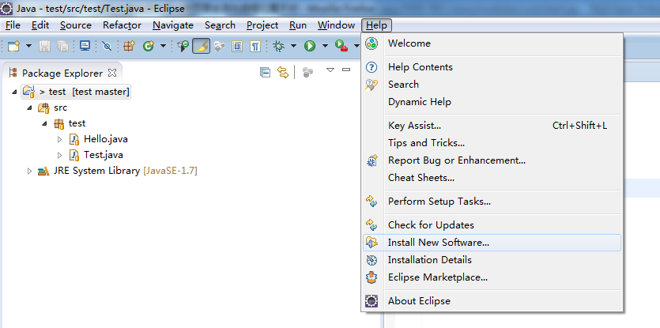  
弹出如下窗口，点击Add按钮：   
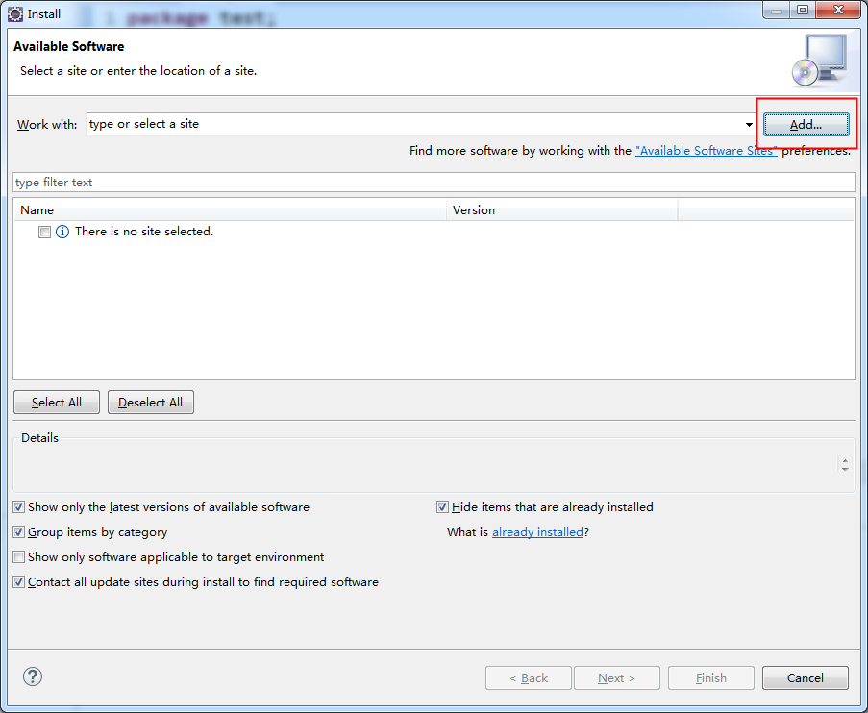  
弹出如下窗口，输入相应内容：   
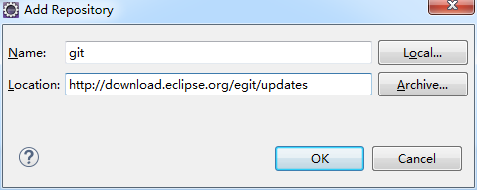  
Name的值可以任意输入，建议见名知义；Location的值为http://download.eclipse.org/egit/updates。   
往下选择默认的就ok了。安装完成之后需要重启eclipse。

以上是eclipsed的安装步骤，MyEclipsed已经默认安装了git插件，因此跳过安装步骤。  
需要在Window -> Preferences -> Team -> Git -> Configuration中配置GitHub的用户信息。   
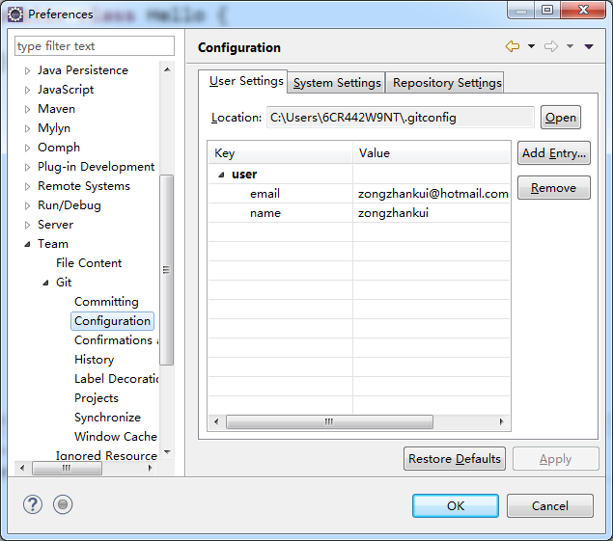  
3. 在eclipse中创建Java项目（本文以Java项目为例，其他项目与此类似）。在项目名字上右键选择Team -> Share Project：   
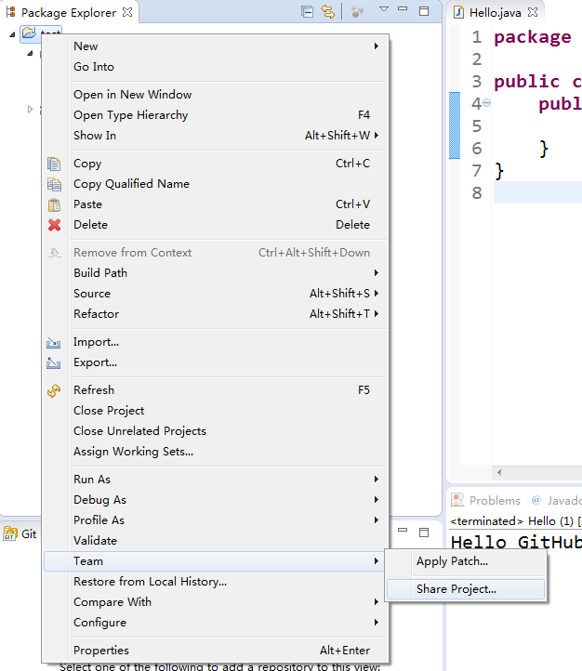  
选择Git，点击下一步：   
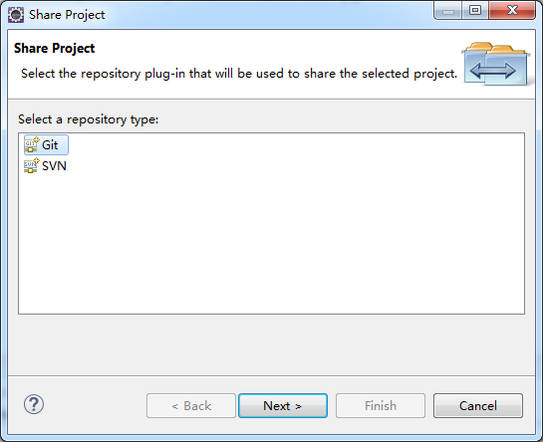  
第一次时需要勾选Use or create repository in parent folder of project   
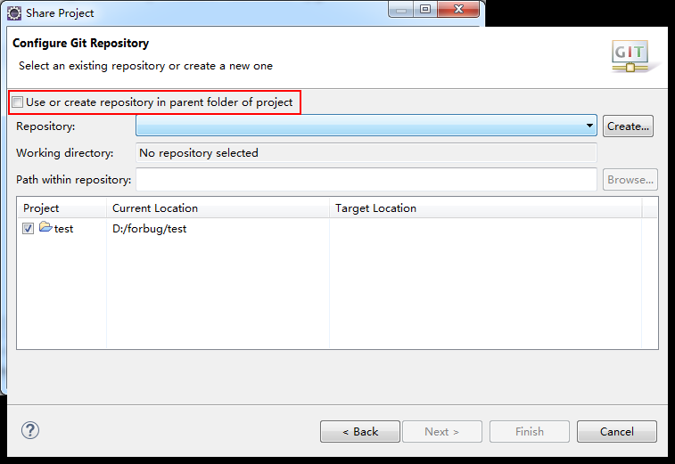  
选中项目，点击Create Repository   
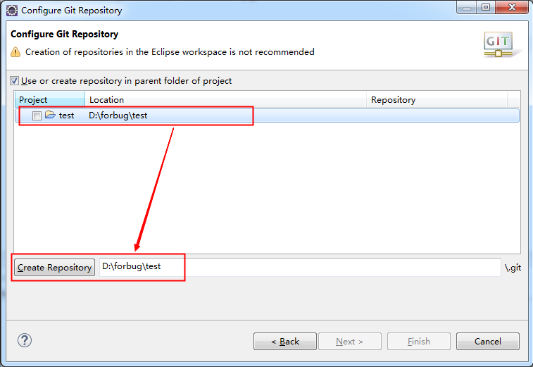  
完成后就在本机上创建了一个Git仓库。此时项目中文件会显示问号小图标。   
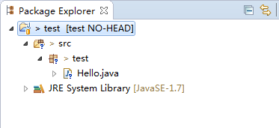  
此时就可以把代码提交到本地仓库了，在项目上右键选择Team -> Commit   
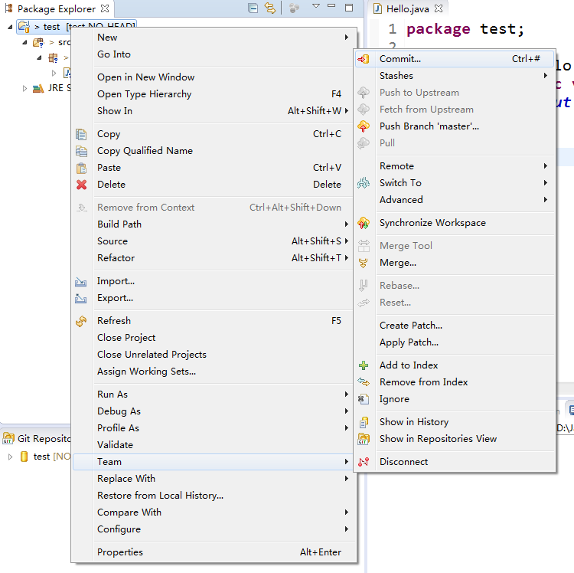  
可以选择某个文件提交，也可以选择全部提交。Commit message为必填项。   
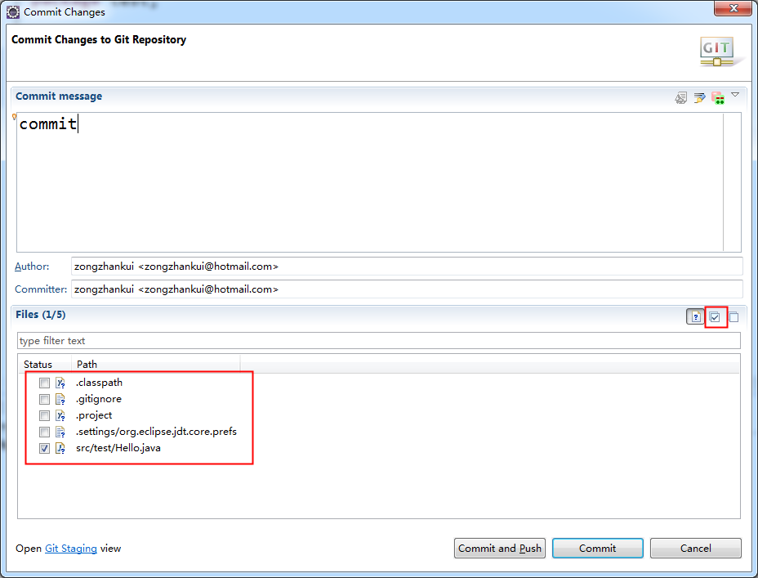  
点击Commit按钮就可以把代码提交到本地仓库。当然也可以点击Commit and Push按钮提交代码到本地仓库并上传至GitHub。   
如果点击的是Commit按钮，接下来就要把代码Push到GitHub上。右键项目选择Team -> Remote -> Push   
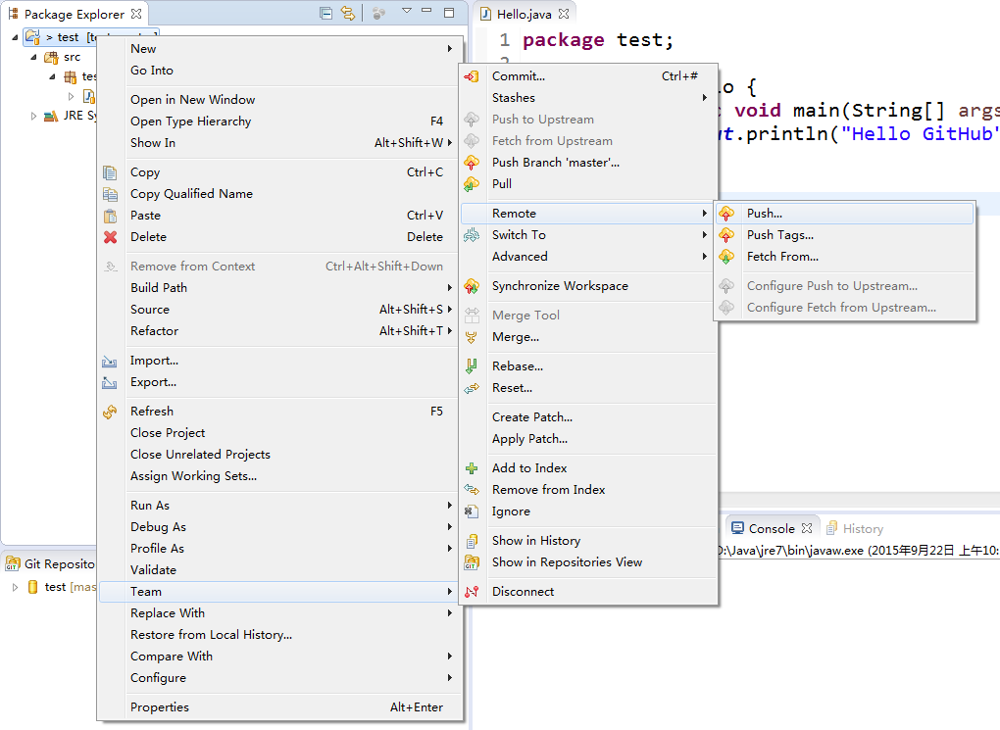  
输入之前在GitHub上创建的Repository的URI   
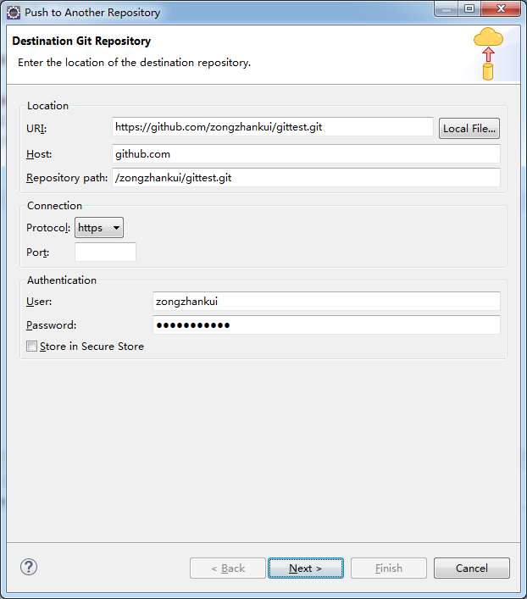  
Host和Repository path会自动生成，不需要输入。User和Password需要输入。   
下一步选择分支，此处选择master而不是HEAD。   
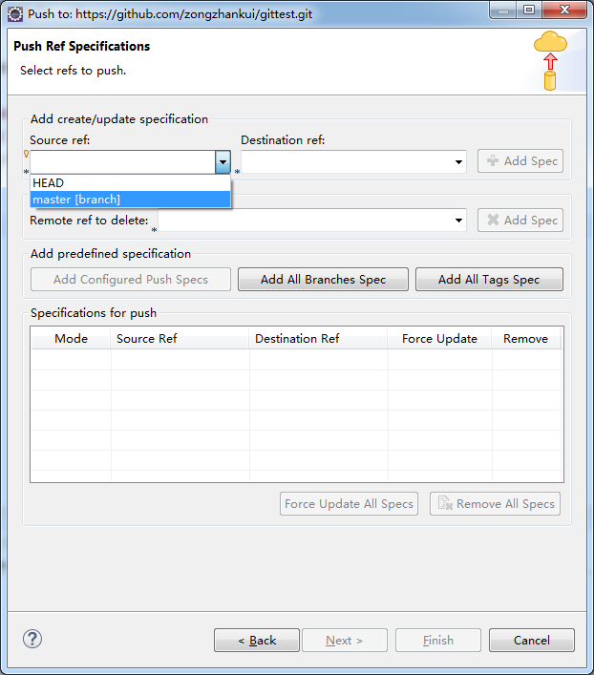  
然后点击Add Spec   
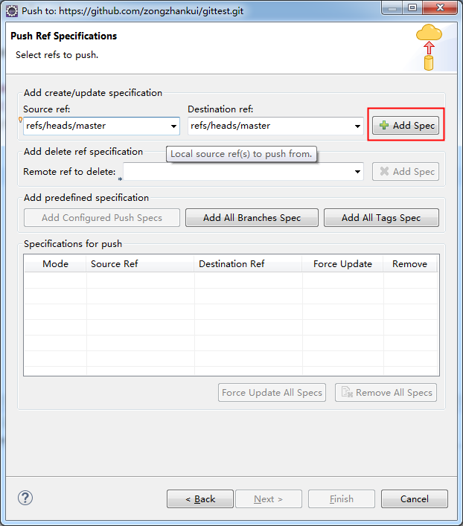  
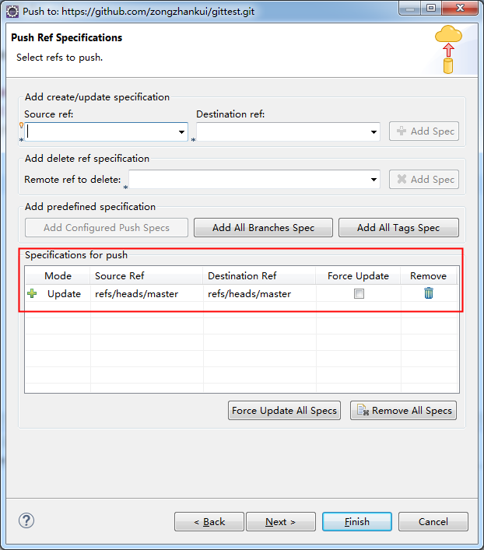  
点击完成，上传成功。此时在GitHub上查看代码是否已经上传。   
如果没有上传成功，可能是上一步没有勾选Force Update。建议每次上传都勾选。   
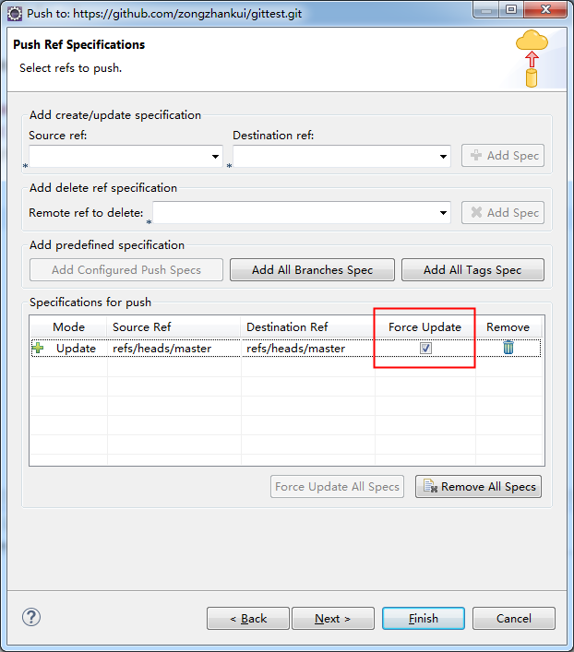  
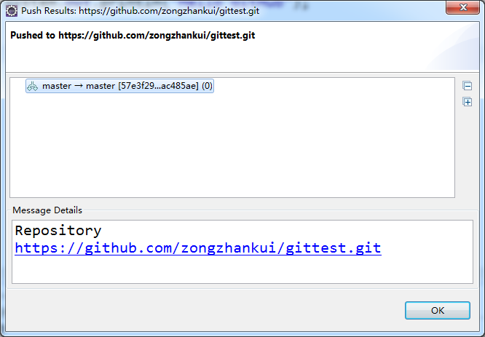  
至此全部完成。